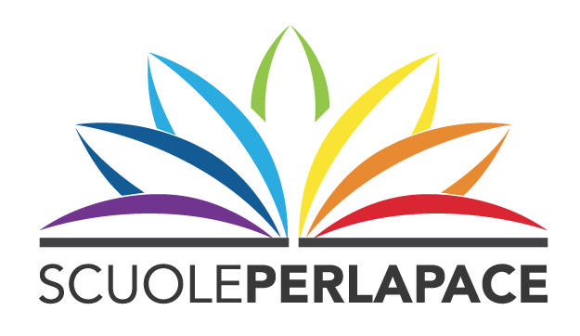

Tutti hanno diritto di essere felici
Seminario di formazione e progettazione dell’educazione civica
per i Dirigenti e docenti delle scuole di ogni ordine e grado

Padova 9 - 10 dicembre 2019

Scheda d’iscrizione

Nome/Cognome _____________________________________________

Qualifica ___________________________________________________

Materia di insegnamento _____________________________________

Scuola ______________________________________________________

Città ________________________________________________________

Tel. Scuola __________________________________________________

Fax Scuola __________________________________________________

@ Email scuola ______________________________________________

@ Email personale ___________________________________________

Cell. personale ______________________________________________

Parteciperò i giorni: Lunedì 9 dicembre Martedì 10 dicembre

Per partecipare al Seminario è necessario compilare e inviare la scheda
al fax: 075/5721234 o all’indirizzo email: info@scuoledipace.it
entro il 2 dicembre 2019

In qualsiasi momento potrò accedere liberamente ai dati da me forniti per aggiornarli, modificarli, integrarli o semplicemente opporsi al loro utilizzo inviando una email a info@scuoledipace.it.. Autorizzo a fare uso dei dati personali da me forniti ai sensi della Legge sulla Privacy (art. 7D.lgs, n. 196/2003) (BARRARE LA CASELLA)

